Werkcollege AM 7 Standaard monitoring

Binnen de anesthesie worden patiënten altijd gemonitord met apparatuur maar ook met je klinische blik kun je veel van een patiënt ‘aflezen’.

- Waarom is juist die klinische blik ook belangrijk?

- Wat meet je standaard tijdens anesthesie? Hoe noem men die metingen ook wel?

ECG

- Wat meet een ECG? Wat is de eenheid van een ECG?

- Wat kun je daaruit afleiden?

- Geef in onderstaand afbeelding aan hoe het segment van een ECG complex heet en wat er gebeurd op dat moment in het hart?

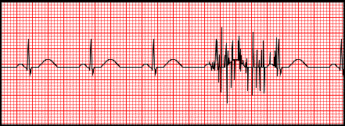

- Wat is er aan de hand bij het vierde complex?

- Waar plak je de elektrodes bij een standaard 3 leads ECG meting?

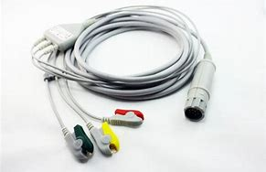

Bloeddruk

- Waarom heeft een bloeddruk een boven- en onderdruk? Hoe noemt men die onder- en bovendruk nog meer?

- Wat is de eenheid van bloeddruk? Wat zijn normaalwaarden? En welke namen ken je nog meer voor bloeddruk?

- Welke 2 manieren van meten zijn er? Wat gebruikt men op de OK?

- Wat betekent MEAN/MAP?

Dopje op de vinger

Je plaats tijdens anesthesie altijd een dopje op de vinger van de patiënt.

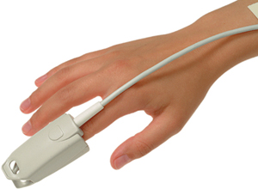

- Wat meet het dopje en hoe noemt men die metingen?

- Wat kan er aan de hand zijn bij storingen?

Snelheid hart

- Welke verschillende namen/afkortingen zijn er voor hoe snel het hart klopt?

- Waarmee kun je dit meten?

Weefselperfusie
- Welke metingen/observaties zeggen iets over de weefselperfusie?

Ademhaling
- Welke metingen/observaties zeggen iets over de ademhaling?

Kleur van de patiënt
Het is belangrijk om op de kleur van de patiënt te letten. Wat kan kleur zeggen over de vitale functies?

- Witte kleur

- Grauwe/blauwe kleur

- Rode kleur

Uitwerking Werkcollege AM 7 Standaard monitoring

Binnen de anesthesie worden patiënten altijd gemonitord met apparatuur maar ook met je klinische blik kun je veel van een patiënt ‘aflezen’.

- Waarom is juist die klinische blik ook belangrijk?
  - Apparatuur kan kapot gaan
  - Apparatuur kan storen/verkeerde waardes geven
  - Metingen geven niet altijd hetzelfde effect bij patiënten. Bijv. bij lage RR is de ene patiënt niet meer aanspreekbaar en de andere nog wel.
  - Lopen van OK -> recovery geen monitor mee

- Wat meet je standaard tijdens anesthesie? Hoe noem men die metingen ook wel?
  - Klinische observaties en ECG, bloeddruk, pulsoximetrie en hartfrequentie
  - Vitale functies/parameters

ECG

- Wat meet een ECG? Wat is de eenheid van een ECG?
  - Elektrische activiteit in het hart.
  - mV

- Wat kun je daaruit afleiden?
  - Hartfrequentie/regelmaat
  - Ritmestoornissen
  - Ischemie/infarcten
  - (Geleidingsstoornissen)

- Geef in onderstaand afbeelding aan hoe het segment van een ECG complex heet en wat er gebeurd op dat moment in het hart?
  - P- top – depolarisatie atria
  - QRS complex – depolarisatie ventrikels
  - T-top – repolarisatie ventrikels

- Wat is er aan de hand bij het vierde complex?
  - Storing door bewegen/rillen patiënt, diathermie, wordt ook wel artefacten genoemd.

- Waar plak je de groene, gele en rode elektrodes bij een standaard 3 leads ECG meting?

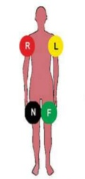

Bloeddruk

- Waarom heeft een bloeddruk een boven- en onderdruk? Hoe noem men die boven- en onderdruk nog meer?
  - I.v.m. de systolische en diastolische fase van het hart.
  - Diastole en systole

- Wat is de eenheid van bloeddruk? Wat zijn normaalwaarden? En welke namen ken je nog meer voor bloeddruk?
  - mmHg
  - Erg divers kan 90/50 zijn maar ook 130/80. Boven 140 en/of 90 is sprake van hypertensie. Kijk altijd naar uitgangswaarde.
  - Tensie, RR, diastole, systole, NIBD

- Welke 2 manieren van meten zijn er? Wat gebruikt men op de OK?
  - Handmatig -> Korotkofftonen
  - Elektronisch bloeddrukmeter -> oscillaties
  - Op de OK elektronische bloeddrukmeter
  - (NB. Je kunt ook verschil maken tussen niet-invasieve bloeddrukmeting en invasieve bloeddrukmeting. Invasief hoef je nog niet te kennen.)

- Wat betekent MEAN of MAP?
  - Gemiddelde arteriele druk (mean arterial pressure). Vaak MEAN/MAP van 60 aanhouden onder anesthesie

Dopje op de vinger

Je plaats tijdens anesthesie altijd een dopje op de vinger van de patiënt.

- Wat meet het dopje en hoe noemt men die metingen?
  - Meet zuurstofsaturatie van arteriele bloed -> pulsoxymetrie
  - Meet veranderingen in bloedvolume -> plethysmografie

- Wat kan er aan de hand zijn bij storingen?
  - Koude vingers/hypothermie
  - Bloedvaatjes in vinger dichtgedrukt
  - Tensieband die meet aan die zijde
  - Hypotensie
  - Bewegingsartefacten
  - Nagellak
  - Koolstofmonoxide-intoxicatie

Snelheid hart

- Welke verschillende namen/afkortingen zijn er voor hoe snel het hart klopt?
  - HR- heart rate
  - HF – hartfrequentie
  - P – Pols
  - BPM – Beats per minute

- Waarmee kun je dit meten?
  - ECG
  - Pulsoxymetrie/plethysmografie
  - Palpatie

Weefselperfusie
- Welke metingen/observaties zeggen iets over de weefselperfusie?
  - Bloeddruk
  - Kleur van de patiënt
  - Capillaire refill
  - Saturatie

Ademhaling
- Welke metingen/observaties zeggen iets over de ademhaling?
  - Saturatie
  - Observatie patiënt – symmetrie, diepte, hulpademhalingsspieren, kleur patiënt
  - Geluid ademhaling

Kleur van de patiënt
Het is belangrijk om op de kleur van de patiënt te letten. Wat kan kleur zeggen over de vitale functies?

- Witte kleur – hypotensie, hypothermie

- Grauwe/blauwe kleur – lage saturatie, hypotensie

- Rode kleur – hyperthermie

